REGULAMIN
XL MUZYKOWANIA na DUCHOWĄ NUTĘ

l. Organizator: Centrum Kultury i Promocji Gminy Czarny Dunajec

2. Cel muzykowania: Celem muzykowania jest propagowanie muzyki góralskiej, a w szczególności twórczości muzycznej słynnego muzykanta podhalańskiego Andrzeja Knapczyka - Ducha z Cichego Wielkiego.
Muzykowanie ma na celu przypomnienie tradycyjnego muzykowania, chociaż w nieco zmienionej formie, dającej możliwość prezentacji muzyk góralskich, prymistów, śpiewaków i zespołów śpiewaczych z szeroko rozumianego Podhala. Muzykowanie to również okazja do wymiany doświadczeń na temat tradycyjnej i współczesnej muzyki góralskiej jak również prezentacji zapomnianych nut i śpiewek góralskich.

3. Termin i miejsce imprezy:
26-27 kwietnia 2025 r. (sobota - niedziela). Rozpoczęcie przesłuchań konkursowych w sobotę od godz.10.00-16.00 i w niedzielę od godz. 10.00-16.00. Sala widowiskowa CKIP (remiza OSP) w Czarnym Dunajcu, ul. Józefa Piłsudskiego 2A.

4. Muzykowanie ma charakter konkursu.
Organizatorzy powołują Komisję Artystyczną, która wytypuje najlepsze muzyki, instrumentalistów, zespoły śpiewacze, solistów śpiewaków w każdej kategorii wiekowej oraz duety mistrz-uczeń i przyzna nagrody za I, II, III miejsce.
Komisja Artystyczna może również przyznać statuetkę Grand Prix.

5. Kryteria oceny wykonawców do nagród:
- wierność tradycyjnemu muzykowaniu i śpiewaniu (tradycyjna skala, ozdobniki, odmiany nut, I i II sekund w muzykach przy min. 4 osobowym składzie)
- wierność oryginalnym nutom i tekstom pieśni Duchowych,
- czystość brzmienia śpiewu i muzyki,
- wykonanie oryginalnych, starodawnych nut
- prezentacja wykonawców (tradycyjne, niestylizowane stroje – chustki, cuchy, serdaki).

6. Czas trwania prezentacji:
Ogranicza się do 8 minut dla muzyk i zespołów śpiewaczych, a dla każdego solisty 5 minut.
Ograniczenie czasowe odnosi się do wszystkich uczestników muzykowania.
Występy będą się odbywać według ustalonej wcześniej kolejności na podstawie zgłoszeń. Lista z kolejnością występów wraz z przybliżonymi czasami prezentacji dostępna będzie na stronie internetowej www.ckip.org od 25 kwietnia 2025 r. od godz. 15.00.

7. Kategorie wykonawców:
a. dziecięca do lat 12:
- muzyki w składzie do 5 osób,
- instrumentaliści,
- zespoły śpiewacze do 6 osób,
- śpiewacy soliści.

b. młodzieżowa od 13 lat do 17 lat:
- muzyki w składzie do 5 osób,
- instrumentaliści,
- zespoły śpiewacze do 6 osób,
- śpiewacy soliści.
c. dorosła od 18 lat:
- muzyki w składzie do 5 osób,
- instrumentaliści,
- zespoły śpiewacze do 6 osób,
- śpiewacy soliści.
Muzyki będą przypisane do odpowiedniej kategorii zależnie od wieku prymisty. Ten sam uczestnik nie może występować jako prymista w kilku kategoriach lub składach muzycznych!

d. duety mistrz – uczeń (uczeń-prymista)

8. Zespoły śpiewacze i soliści nie mogą występować z towarzyszeniem muzyki.

9. Postanowienia końcowe.
a) Uczestnicy we wszystkich kategoriach winni obowiązkowo wykonać w prezentacji trzy wybrane nuty lub pieśni "Duchowe", które należy podać przed prezentacją. Dopuszcza się wykonanie nut Duchowych, Janosikowych na dwa prymy. Do najpopularniejszych pieśni i nut Duchowych należą pieśni z poematu „Janosik”: „Co się stało Boze”, „Smutny zbójnik smutny”, „Jedna godzina z północy biła”, „Zabili Janicka w Segedynie” , „Hej wara wom Dunajcanie”, „Śmierć bacy”, „Hej tam z pod Tater”, „Jedzie kupiec dolinom”, „Jus Janosik nie zyje”, „Zasnyna Jantosinka pod lelujom”. Muzyki orawskie winny wykonać 3 nuty janosikowe.
Obowiązkowo winni zagrać (dotyczy wykonawców instrumentalistów i muzyk we wszystkich kategoriach) polkę góralską wybraną spośród melodii do „cepowin” lub granych od dziesięcioleci na Podhalu.
b) Organizator nie pokrywa kosztów dojazdu.
c) Nagrodzone zespoły otrzymają dyplomy, nagrody pieniężne lub rzeczowe.
d) W przypadku nie odebrania nagrody należy zgłosić się do siedziby CKIP w Czarnym Dunajcu, ul. Józefa Piłsudskiego 2A, w terminie do 14 dni od daty imprezy.
e) Organizator zastrzega sobie możliwość odwołania lub przesunięcia terminu przesłuchań konkursowych.

Najlepsi uczestnicy konkursu w kategoriach (dziecięcej i młodzieżowej): Instrumentaliści, Soliści i Grupy Śpiewacze, zostaną rekomendowani na Festiwal Folkloru Polskiego
„Sabałowe Bajania” - Ogólnopolski Konkurs Gawędziarzy, Instrumentalistów, Śpiewaków, Drużbów i Starostów Weselnych w Bukowinie Tatrzańskiej

Zgłoszenia należy kierować na adres:
Centrum Kultury i Promocji Gminy Czarny Dunajec, ul. Józefa Piłsudskiego 2A, 34 - 470 Czarny Dunajec, tel./fax: 18 26 571 79 tradycyjną pocztą lub e-mailem na adres: kultura@ckip.org w nieprzekraczalnym terminie do dnia 18 kwietnia 2025r.
Zgłoszenia zawierają proponowaną godzinę występu (niegwarantowaną!), co związane jest z ustaleniem listy kolejności występów, dlatego ich terminowość będzie kategorycznie przestrzegana.
Warunkiem uczestnictwa w konkursie jest dostarczenie podpisanej zgody na przetwarzanie danych osobowych przez każdego uczestnika (w przypadku małoletnich ich rodzica/opiekuna) załączonej do karty zgłoszeń.

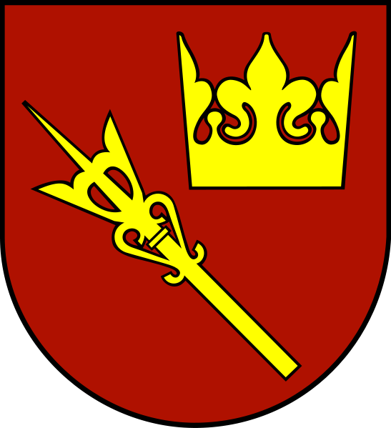

Miasto i Gmina Czarny Dunajec
Powiat Nowotarski

REGULAMIN

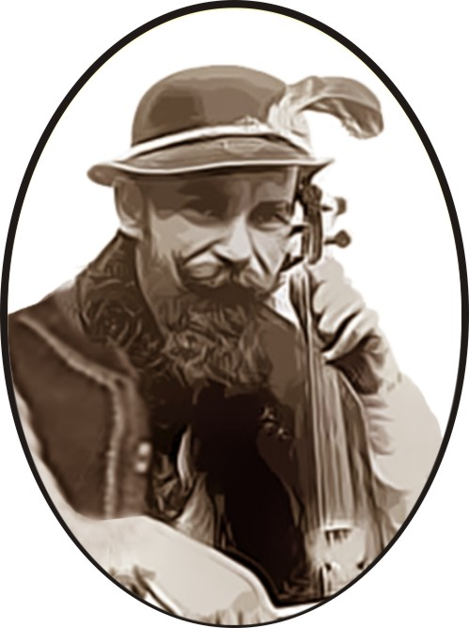

JUBILEUSZOWE XL MUZYKOWANIE
NA DUCHOWĄ NUTĘ



